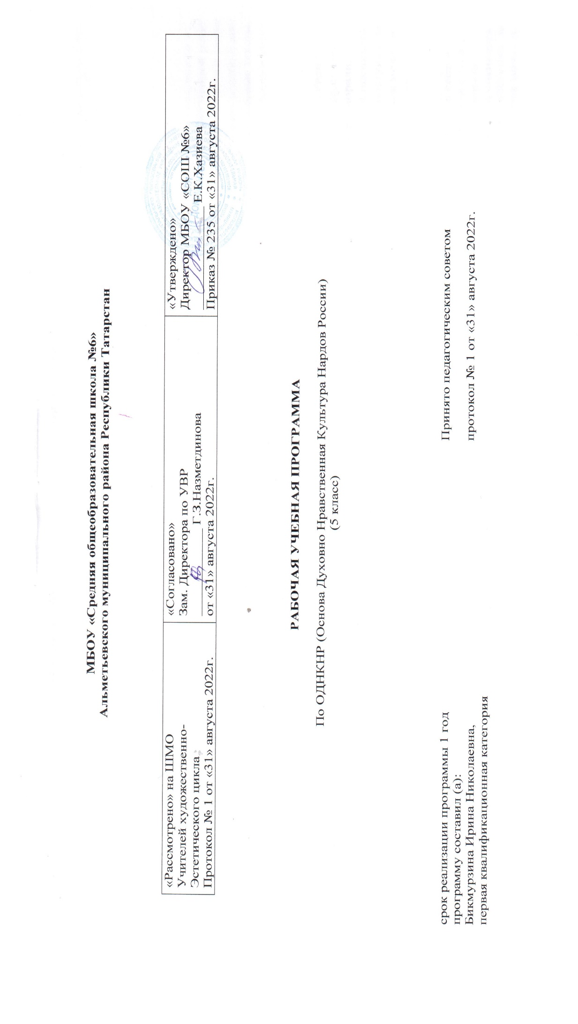

Планируемые результаты изучения предмета
Название раздела |  | Предметные результаты |  | Метапредметные результаты | Личностные результаты
 |  | ученик научится | ученик получит возможность научиться
1 | Введение.
2-3. | Величие многонациональной российской культуры. | Определять и формулировать цель своей деятельности, решаемую проблему, поставленную задачу. Строить предположения, прогнозировать круг возможных действий. | Определять и формулировать цель своей деятельности, решаемую проблему, поставленную задачу. Строить предположения, прогнозировать круг возможных действий. | Выбирать способы достижения цели, проверять и корректировать их. Составлять разные виды планов; следовать плану, сверяя с ним свои действия и ориентируясь во времени. Анализировать текст, выделять в нём главное и формулировать своими словами. | Оформлять свои мысли в устной и письменной речи: составлять монологические высказывания и небольшие повествовательные тексты с элементами рассуждения.
4-5. | Человек – творец и носитель культуры. | Определять и формулировать цель своей деятельности, решаемую проблему, поставленную задачу. Строить предположения, прогнозировать круг возможных действий. | Определять и формулировать цель своей деятельности, решаемую проблему, поставленную задачу. Строить предположения, прогнозировать круг возможных действий. | Организовывать работу в паре и в группе, сотрудничать с одноклассниками, договариваться, учитывая разные мнения и придерживаясь согласованных правил. | Анализировать свои и чужие поступки с точки зрения норм морали, сопоставлять и оценивать их. Выделять поступки, за которые человек может и должен чувствовать стыд и вину.
6-7. | «Береги землю родимую, как мать любимую». | Определять и формулировать цель своей деятельности, решаемую проблему, поставленную задачу. Строить предположения, прогнозировать круг возможных действий. | Определять и формулировать цель своей деятельности, решаемую проблему, поставленную задачу. Строить предположения, прогнозировать круг возможных действий. | Выбирать способы достижения цели, проверять и корректировать их. Составлять разные виды планов; следовать плану, сверяя с ним свои действия и ориентируясь во времени. Анализировать текст, выделять в нём главное и формулировать своими словами. | Анализировать свои и чужие поступки с точки зрения норм морали, сопоставлять и оценивать их. Выделять поступки, за которые человек может и должен чувствовать стыд и вину.
8-9. | Жизнь ратными подвигами полна. | Определять и формулировать цель своей деятельности, решаемую проблему, поставленную задачу. Строить предположения, прогнозировать круг возможных действий. | Определять и формулировать цель своей деятельности, решаемую проблему, поставленную задачу. Строить предположения, прогнозировать круг возможных действий. | Выбирать способы достижения цели, проверять и корректировать их. Составлять разные виды планов; следовать плану, сверяя с ним свои действия и ориентируясь во времени. Анализировать текст, выделять в нём главное и формулировать своими словами. | Анализировать свои и чужие поступки с точки зрения норм морали, сопоставлять и оценивать их. Выделять поступки, за которые человек может и должен чувствовать стыд и вину.
10-11. | В труде – красота человека. | Определять и формулировать цель своей деятельности, решаемую проблему, поставленную задачу. Строить предположения, прогнозировать круг возможных действий. | Определять и формулировать цель своей деятельности, решаемую проблему, поставленную задачу. Строить предположения, прогнозировать круг возможных действий. | Выбирать способы достижения цели, проверять и корректировать их. Составлять разные виды планов; следовать плану, сверяя с ним свои действия и ориентируясь во времени. Анализировать текст, выделять в нём главное и формулировать своими словами. | Делать нравственный выбор в моделях жизненных ситуаций и обосновывать его.
12-13. | «Плод добрых трудов славен». | Определять и формулировать цель своей деятельности, решаемую проблему, поставленную задачу. Строить предположения, прогнозировать круг возможных действий. | Определять и формулировать цель своей деятельности, решаемую проблему, поставленную задачу. Строить предположения, прогнозировать круг возможных действий. | Организовывать работу в паре и в группе, сотрудничать с одноклассниками, договариваться, учитывая разные мнения и придерживаясь согласованных правил. | Анализировать свои и чужие поступки с точки зрения норм морали, сопоставлять и оценивать их. Выделять поступки, за которые человек может и должен чувствовать стыд и вину.
14-15. | Люди труда. | Определять и формулировать цель своей деятельности, решаемую проблему, поставленную задачу. Строить предположения, прогнозировать круг возможных действий. | Определять и формулировать цель своей деятельности, решаемую проблему, поставленную задачу. Строить предположения, прогнозировать круг возможных действий. | Оформлять свои мысли в устной и письменной речи: составлять монологические высказывания и небольшие повествовательные тексты с элементами рассуждения. | Выступать перед аудиторией (сверстников, родителей, педагогов) с сообщениями, используя иллюстративный ряд (плакаты, макеты, презентации, отдельные слайды, таблицы, графики, схемы).
16-17. | Бережное отношение к природе. | Определять и формулировать цель своей деятельности, решаемую проблему, поставленную задачу. Строить предположения, прогнозировать круг возможных действий. | Определять и формулировать цель своей деятельности, решаемую проблему, поставленную задачу. Строить предположения, прогнозировать круг возможных действий. | Организовывать работу в паре и в группе, сотрудничать с одноклассниками, договариваться, учитывая разные мнения и придерживаясь согласованных правил. | Делать нравственный выбор в моделях жизненных ситуаций и обосновывать его.
18-19. | Семья – хранитель духовных ценностей. | Определять и формулировать цель своей деятельности, решаемую проблему, поставленную задачу. Строить предположения, прогнозировать круг возможных действий. | Определять и формулировать цель своей деятельности, решаемую проблему, поставленную задачу. Строить предположения, прогнозировать круг возможных действий. | Формулировать смысловое содержание иллюстраций, связывать графическое и текстовое представление информации | Анализировать текст, выделять в нём главное и формулировать своими словами.
20-21. | Роль религии в развитии культуры. | Определять и формулировать цель своей деятельности, решаемую проблему, поставленную задачу. Строить предположения, прогнозировать круг возможных действий. | Определять и формулировать цель своей деятельности, решаемую проблему, поставленную задачу. Строить предположения, прогнозировать круг возможных действий. | Находить нужную информацию в печатных и электронных источниках. | Сопоставлять своё мнение с мнениями других людей, находить полезную для себя информацию в их позициях и высказываниях
22-23. | Культурное наследие христианской Руси. | Встраивать этические понятия в свою систему знаний, оперировать ими в рассуждениях. | Встраивать этические понятия в свою систему знаний, оперировать ими в рассуждениях. | Оформлять свои мысли в устной и письменной речи: составлять монологические высказывания и небольшие повествовательные тексты с элементами рассуждения. | Выступать перед знакомой аудиторией (сверстников, родителей, педагогов) с сообщениями, используя иллюстративный ряд (плакаты, макеты, презентации, отдельные слайды, таблицы, графики, схемы).
24-25. | Культура ислама. | Определять и формулировать цель своей деятельности, решаемую проблему, поставленную задачу. Строить предположения, прогнозировать круг возможных действий. | Определять и формулировать цель своей деятельности, решаемую проблему, поставленную задачу. Строить предположения, прогнозировать круг возможных действий. | Выделять нравственные мотивы в действиях персонажей художественных произведений, одноклассников и других людей. | Сопоставлять своё мнение с мнениями других людей, находить полезную для себя информацию в их позициях и высказываниях
26-27. | Иудаизм и культура. | Определять и формулировать цель своей деятельности, решаемую проблему, поставленную задачу. Строить предположения, прогнозировать круг возможных действий. | Определять и формулировать цель своей деятельности, решаемую проблему, поставленную задачу. Строить предположения, прогнозировать круг возможных действий. | Находить нужную информацию в печатных и электронных источниках. | Открывать для себя значение этических понятий, объяснять их смысл своими словами.
28-29. | Культурные традиции буддизма. | Встраивать этические понятия в свою систему знаний, оперировать ими в рассуждениях. | Встраивать этические понятия в свою систему знаний, оперировать ими в рассуждениях. | Оформлять свои мысли в устной и письменной речи: составлять монологические высказывания и небольшие повествовательные тексты с элементами рассуждения. | Выступать перед знакомой аудиторией (сверстников, родителей, педагогов) с сообщениями, используя иллюстративный ряд (плакаты, макеты, презентации, отдельные слайды, таблицы, графики, схемы).
30-31. | Забота государства о сохранении духовных ценностей. | Сопоставлять своё мнение с мнениями других людей, находить полезную для себя информацию в их позициях и высказываниях. Обсуждать разные мнения, оценивать их с точки зрения норм морали и логики | Сопоставлять своё мнение с мнениями других людей, находить полезную для себя информацию в их позициях и высказываниях. Обсуждать разные мнения, оценивать их с точки зрения норм морали и логики | Участвовать в дискуссии, выслушивать одноклассников, выделяя в их речи мнения и аргументы; задавать вопросы; излагать своё мнение, используя аргументы. | Анализировать текст, выделять в нём главное и формулировать своими словами.
32-33. | Хранить память предков. | Осознание целостности окружающего мира, расширение знаний о российской многонациональной культуре, особенностях традиционных религий России;  Использование полученных знаний в продуктивной и преобразующей  деятельности; способность к работе с информацией, представленной разными средствами | Осознание целостности окружающего мира, расширение знаний о российской многонациональной культуре, особенностях традиционных религий России;  Использование полученных знаний в продуктивной и преобразующей  деятельности; способность к работе с информацией, представленной разными средствами | Высказывать предположения о последствиях неправильного  (безнравственного) поведения человека. Оценивать свои поступки, соотнося их с правилами нравственности и этики; намечать способы саморазвития. | Осознание своей принадлежности к народу, национальности, стране, государству; чувство привязанности и любви к малой родине, гордости и за своё Отечество, российский народ и историю России (элементы гражданской идентичности. Понимание роли человека в обществе, принятие норм нравственного поведения.
34-35. | Твой духовный мир. | Расширение кругозора и культурного опыта школьника, формирование  умения воспринимать мир не только рационально, но и образно. | Расширение кругозора и культурного опыта школьника, формирование  умения воспринимать мир не только рационально, но и образно. | Участвовать в диалоге: высказывать свои суждения, анализировать  высказывания участников беседы, добавлять, приводить доказательства.  Создавать по изображениям (художественным полотнам, иконам, иллюстрациям) словесный портрет героя. Оценивать поступки реальных лиц, героев произведений, высказывания  известных личностей. | Проявление гуманного отношения, толерантности к людям, правильного взаимодействия в совместной деятельности, независимо от возраста, национальности, вероисповедания участников диалога или деятельности; стремление к развитию интеллектуальных, нравственных, эстетических потребностей.
 | Итого 35 часов

Содержание учебного предмета

Название раздела | Краткое содержание
1. Культуроведческий | Культуроведческий принцип определяет возможность широкого ознакомления с различными сторонами культуры народов России: фольклором, декоративно-прикладным искусством, архитектурой, особенностями быта, праздниками, обрядами и традициями. Особое место в курсе занимает знакомство с культурой, рожденной религией. Все это позволяет обеспечить благополучную адаптацию подрастающего поколения в обществе и воспитать важнейшие нравственные качества гражданина многонационального государства – толерантность, доброжелательность, эмпатию, гуманизм и др.
2. Принцип природосообразности. | Принцип природосообразности. В младшем подростковом возрасте у формирующейся личности возникает глубокий интерес к окружающему миру, обществу, взаимоотношениям людей и т. п., что позволяет приобщить её к философской стороне жизни. Вместе с тем, важно учитывать психологические возможности и малый жизненный опыт младших подростков: особенности восприятия ими философских идей, тягу к эмоциональным впечатлениям, стремление к самоанализу и самостоятельности. Материал, который предоставляется для восприятия пятиклассникам, должен, прежде всего, вызывать у них эмоциональную реакцию, а память фиксировать образы и фактологическую сторону явления.
3. Принцип диалогичности. | Принцип диалогичности. Поскольку сама российская культура есть диалог различных культур, то и ознакомление с ними предполагает откровенный и задушевный разговор о ценностях, представленных как в традиционной народной культуре, так и в религиозной культуре. Более того, учитывая, что ведущей деятельностью подростка начинает становиться коммуникативная деятельность, возникает необходимость создать условия для ее развития. Диалогичность реализуется разными дидактическими способами: организацией текстов в учебнике; проведением учебных диалогов, обсуждением проблемных ситуаций, обучением в парах, группах. Опыт творческой деятельности. Посещение и обсуждение выставок, спектаклей и др. с целью определения личной позиции в отношении современного искусства. Подготовка сообщений, рецензий, эссе. Участие в дискуссии о современном искусстве, его роли, специфике, и направлениях.
4. Принцип краеведения. | Принцип краеведения. При обучении пятиклассников этот принцип остается актуальным, т.к. продолжающаяся социализация ребенка проходит в естественной среде, частью которой являются быт, традиции, этические нормы и нравственные правила, религиозная вера народов и др. Ознакомление с конкретным выражением этих пластов в данном крае, городе, деревне может стать основой формирования системы ценностей, нравственных качеств личности, позволяющих ей адаптироваться в различной этнической среде. Школьники, изучая родной край, начинают осознавать, что малая родина – часть большого Отечества, а окружающая его культурная среда – один из элементов общероссийской культуры.
5. Принцип поступательности | Принцип поступательности обеспечивает постепенность, последовательность и перспективность обучения. При сохранении общей идеи курса содержание обучения постепенно углубляется и расширяется, школьники начинают решать более серьезные проблемные задачи.

